EL ARTE PRERROMÁNICO ASTURIANO

Preámbulo. Del siglo V al siglo X

En el 394 Teodosio divide el Imperio Romano y el de Oriente seguirá su camino un milenio más hasta 1453. En el 476 Odoacro depone a Rómulo Augústulo. Es el fin de Imperio Romano de Occidente y empieza en Europa la Edad Media.

Del 476 hasta el año 1000, año en el que se empieza a reformar la Abadía de Cluny siguiendo por primera vez patrones románicos, se suceden en el tiempo tantos tipos de arte como comunidades culturales van poblando su suelo. Como no vamos a ver todas, haremos un recuento. El Imperio Romano de Oriente, después Imperio Bizantino, conservará una tradición paleocristiana. Poco a poco va perdiendo territorios a manos del naciente Imperio Musulmán hasta que en el año 1453 cae definitivamente a manos de los turcos. Empieza la Edad Moderna.

El Imperio Romano de Occidente se desintegra en diversos estados germánicos: Los Francos se establecen en las Galias con la dinastía merovingia y Clodoveo al frente realizando un arte bárbaro-germánico ( joyas, orfebrería y arquitectura con templos pequeños y cerrados). En el siglo VIII suben los carolingios produciendo con Carlomagno un renacimiento cultural con capital en Aquisgrán y tomando siempre como punto de referencia el arte bizantino.

Los Ostrogodos con Teodorico al frente, se establecen en Italia realizando un arte germánico influenciado por el Paleocristiano y el Bizantino y con capital en Rávena. Poco después son conquistados por los Lombardos con un arte semejante y éstos caen en el siglo VIII bajo la órbita de Carlomagno (sólo el Norte porque el Sur era bizantino).

Anglos y Sajones se establecen en Inglaterra a los que se unirán después jutos y normandos. Su arte evolucionará desde un germanismo global hasta el románico por importación en el siglo XI.

En la Península Ibérica se establecen los Suevos en Galicia pero serán asimilados por el reino visigodo y los Vándalos y Alanos que pasan de largo y se establecen en el Norte de África. En el reino de Toledo tienen más vigencia las tradiciones hispano-rromanas que el pobre y arcaico arte visigodo: orfebrería y arquitectura de templos pequeños. Su reino termina con la batalla de Guadalete en el 711 y la península se ocupa por musulmanes excepto en el norte donde poco a poco surgen los primeros reinos cristianos. Así desde el 711 hasta la llegada del Románico en el siglo XI hay en la península cuatro tipos de arte:

1- Arte musulmán o hispano musulmán en las tierras ocupadas como la Mezquita de Córdoba dentro del arte califal.
2- Arte mozárabe en las zonas ocupadas pero realizado por cristianos como San Miguel de la Escalada
3- Arte mudejar, en zona cristiana pero realizado por musulmanes, conversos o no pero trabajan para cristianos y es arte cristiano como Santiago del Arrabal. Se da sobre todo en Sevilla, Toledo y Teruel.
4- Prerrománico en los diferentes reinos hispano-cristianos y que puede dividirse en dos focos:
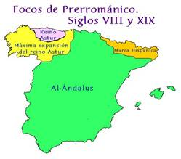
-Prerrománico asturiano, perteneciente al primer reino hispano-cristiano, el de Asturias, aislado y autóctono
-Prerrománico del Pirineo, que al estar entonces bajo el dominio carolingio por la Marca Hispánica, su arte coincide con el de los Francos en tiempos de Carlomagno.

Situación general en Europa a principios del siglo X

Prerrománicos, mudéjares, mozárabes y musulmanes en la Península Ibérica. Continua el arte de tradición carolingia en los tres estados, después dos, que surgen del Imperio Carolingio: el francés bajo la dinastía de los Capetos y el alemán con los Otónidas al frente del Imperio Germánico.

Italia se divide en: el Norte que pertenece al Imperio Germánico y por lo tanto Arte Germánico, de tradición carolingia, bizantina en el exarcado de Rávena, ostrogoda y lombarda sobretodo. Al Sur se sigue haciendo arte bizantino pero Sicilia fue tomada por los musulmanes y después (siglo X) por los normandos con lo que se mezclan los tres artes: musulmán, bizantino y normando o vikingo. Inglaterra, ya unificada bajo el reino de la heptarquía, conserva sus tradiciones germánicas.

El Imperio Bizantino ya sólo tiene los Balcanes y Anatolia, el resto, con el Norte de África y la península Ibérica es musulmán. Centroeuropa es un océano de pueblos bárbaros sin conocer aún.

INTRODUCCIÓN

En el siglo VIII aparece en el territorio asturiano un centro de poder y con él el arte prerrománico asturiano. Este estilo está directamente vinculado al poder de la realeza y los edificios más importantes fueron realizados por encargo regio y son los reyes los que atrajeron a los artistas. Este hecho explica su nacimiento y su muerte.

La independencia política de Asturias con la consiguiente organización monárquica facilitará la existencia de un arte ligado a la realeza, instrumentalizado por ella para intentar restaurar la pompa de Toledo y las relaciones con Carlomagno.

El efecto propagandístico se completa con el de religiosidad combativa con la que surge el reino. El cristianismo será la bandera contra el Islam y la construcción de Iglesias su materialización.

Aún así no debe olvidarse el primitivismo general del reino astur como consecuencia de la modestia territorial y económica de una zona poco romanizada y menos aún dominada por los visigodos.

El arte de la monarquía astur es, pues, consecuencia del derrumbamiento de la monarquía visigótica y de la invasión musulmana de la Península Ibérica. El estado surgido de estas circunstancias en el 737, 19 años después de la batalla de Covadonga, fue único e irrepetible al igual que el arte que produjo.

ORGANIZACIÓN SOCIAL

Hay rasgos originales en la sociedad astur del siglo VIII que influirán en los resultados artísticos. La división en dos capas de la sociedad, una elevada aristocrática y una amplia base campesina que se acoge a relaciones de dependencia personal, era lo usual en la Europa feudal.

Pero la nobleza asturiana se dividía a su vez en dos grupos: la aristocracia áulica con funciones de cohorte palatina en torno a los reyes y la nobleza de segunda categoría, guerrera, que dirigía la lucha contra el Islam. Los campesinos eran libres y con frecuencia propietarios, aunque se sometieran a la protección de nobles. También el artesanado fue en aumento cuando Alfonso II trasladó la capital a Oviedo.
La tensión de una sociedad en guerra divinas explica la proliferación de iglesias, en tanto que los monarcas y su nobleza áulica impulsaban la edificación de minúsculos palacios, hospitales, baños y suntuosas villas de campo.

CARACTERÍSTICAS GENERALES
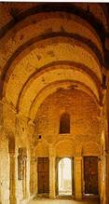
1.- Cubiertas: bóveda de medio cañón, a veces peraltada, que en Asturias se empleó con dos siglos de antelación y cubiertas planas de madera que van desapareciendo de forma evolutiva. Esta bóveda se apoya con Ramiro II en arcos fajones y pilastras adosadas al muro en el interior y en contrafuertes en el exterior. Estos contrafuertes se generalizan tanto que llegan a ser decorativos en Sta. Cristina de Lena.

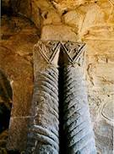
2.- Soportes: el arco es de medio punto y sólo al final será de herradura por influencia mozárabe. A veces está peraltado para dar altura, realizado en ladrillo por influencia carolingia. En época ramirense llevará decoración en la rosca. Se utiliza también el arco de descarga sobre el dintel de los muros.

Pero el soporte característico es el pilar con sencillas molduras en basas y capiteles y sólo en época ramirense aparece la columna, sola o agrupada, de fuste sogueado, un motivo procedente de la Edad de Hierro, céltico, y que aparece además en las cornisas para bordear espacios. El capitel ramirense es de tradición corintia o en forma de tronco o pirámide invertida con caras compartimentadas en triángulos por soga y con decoración figurada.
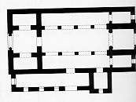
3.- Planta: se implanta la basilical de tres naves divididas por pilares. Suele haber tres ábsides planos que siempre se cubren con bóveda y encima del ábside central hay una cámara secreta sin acceso alguno y abierta por un vano al exterior, probablemente para esconder el tesoro de la Iglesia. Esta cámara secreta tiene claros antecedentes en el arte visigodo (Santa Comba de Bande y San Pedro de la Nave).
El transepto o crucero se hace señalar aunque no en planta y a sus extremos suelen abrirse dos cámaras laterales. La planta basilical se olvida a veces como en Sta. Cristina y otras veces se le añade un porche frontal y un pórtico lateral de origen mozárabe como en San Salvador de Valdedios.

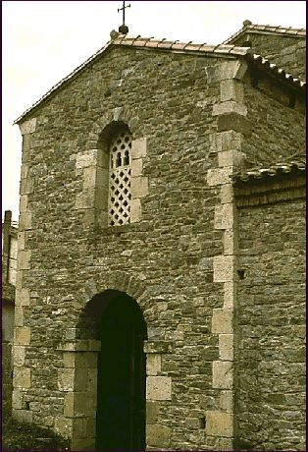
4.- El aparejo: de los muros es la mampostería o sillarejo reservando sólo los sillares bien labrados para las esquinas y los contrafuertes. En el interior de los muros estaban revocados con estuco sobre el cual se disponían pinturas al fresco de influencia tardorromana.

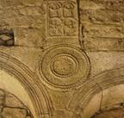
Todos estos edificios, sobre todo los construidos a partir de Ramiro II, denotan una tendencia verticalista que va en relación con los monumentos carolingios y que reflejan el afán de superación y la demostración de alardes arquitectónicos.
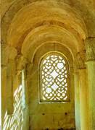
5.- Decoración: para compensar la pobreza del aparejo se emplearon elementos decorativos como los medallones colocados entre arcos, el alfiz de influencia islámica con Alfonso III, las celosías tomadas de Roma y pinturas murales en el interior. A ello se suman las decoraciones arquitectónicas, arquerías ciegas, doseles, fustes sogueados, capiteles imposta, troncocónicos, figurados o pseudocorintios.

PERIODIZACIÓN

Podemos dividir el arte prerrománico asturiano en tres periodos coincidiendo con tres monarcas sucesivos, pero puede extenderse a cinco si contamos con un oscuro comienzo y un decadente y regresivo tramo final.

l- Periodo de formación: Comprende desde el inicio del reino astur en el 718 hasta el comienzo del reinado de Alfonso II en el 792 y su obra más importante es la iglesia de Santianes de Pravia, erigida en tiempos del rey Silo.

2- Periodo de Alfonso II el Casto: Se extiende desde el 792 al 842 y los monumentos más importantes de este periodo son los templos del Salvador y Santa María en Oviedo, hoy las dos han desaparecido, San Julián de los Prados, la Cámara Santa y la cabecera de San Tirso, todo también en la ciudad de Oviedo, y Santa María de Bendones y San Pedro de Nora cerca de la capital.

Es ahora cuando se generaliza la estructura basilical en tres naves con otros elementos característicos: pilares de piedra sobre los que se apoyan los arcos formeros de ladrillo, capiteles imposta grandes, arcos de medio punto en vez del de herradura visigodo, ventanas adinteladas con arcos de descarga, muros de mampostería y sillares en las esquinas y en los estribos a soga y tizón, cubiertas de madera salvo en los ábsides que se abovedan, vanos en la nave central con celosías de origen romano y fustes y piezas aprovechadas de edificios romanos y visigodos.

3- Periodo ramirense: comprende el reinado de Ramiro I, del 842 al 850 y las obras principales son Santa María del Naranco, San Miguel de Lillo y Santa Cristina de Lena. Aparecen en este periodo novedades constructivas primordiales: abovedamiento general con arcos fajones sosteniendo las bóvedas. Al exterior coinciden con estribos que trabajan realmente y en el interior descansan sobre pilastras adosadas y enlazadas por arquerías ciegas. Todo esto produce la articulación dinámica de todo el edificio.

Aparecen también columnas helicoidales y otras decoraciones rudas. Las bóvedas se combinan en transversales y longitudinales, son ligeras de toba caliza, celosías más perfectas Las alturas se hacen mayores, los arcos se peraltan, es una huida hacia arriba, una tendencia a la verticalidad acentuada. Se presupone la existencia de talleres artesanales estables.

4- Periodo de Alfonso III el Magno: Dejando aparte el reinado de Ordoño I por insignificante, el periodo de Alfonso III va del 866 al 910. Los dos monumentos más representativos son San Salvador de Valdedios y San Adriano de Tuñón además de la Foncalada.

En este periodo aparece una presencia mozárabe debido a los inmigrantes del sur que huyen del Islam y buscan tierra cristiana pero se traen elementos arquitectónicos y decorativos islámicos. Reaparece el arco de herradura, almenas cordobesas y capiteles mozárabes mientras permanece la estructura basilical con más elevación de las naves.

5- Etapa final : La Corte es trasladada a León tras el avance reconquistador y falta el impulso que dio fuerza al arte de la monarquía asturiana. San Salvador de Priesca constituye un retorno sin personalidad a las formas primeras, lo mismo que Santiago de Gobiendes. Como conclusión Magín Berenger caracteriza así los tres periodos principales:

"San Julián de los Prados representa el ocaso, el eco tardío de la Baja Antigüedad a partir de un taller local con tradiciones prodigiosamente conservadas. San Miguel de Lillo supone despojarse de un letargo secular, un anticipo genial y occidentalista. Y San Salvador de Valdedios reúne precedentes de las dos iglesias anteriores fundiéndolos con las nuevas corrientes mozárabes y logrando un conjunto de plena originalidad"

INFLUENCIAS

Hay una fusión de elementos como los visigóticos al replegarse estos hacia el Norte, carolingios por las relaciones entre este Imperio y el Norte de la Península, locales tanto romanos como de la Edad del Hierro de raíz céltica y otros elementos más indirectos como los orientales y bizantinos y ya en los últimos momentos los islámicos por vía mozárabe.

EDIFICIOS PRERROMÁNICOS

Período de formación
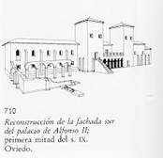
Sabemos que se erigió un pequeño santuario dedicado a la Santa Cruz y situado en Cangas de Onís, levantado por el rey Favila en el 737 pero no ha llegado hasta hoy. Así que sólo nos queda la Iglesia de Santianes de Pravia construida bajo el rey Silo (774-783). Era de cabecera tripartita rompiendo ya con el esquema visigodo de un solo ábside y reutilizaba elementos visigodos. Es de planta basilical de tres naves con crucero.

Etapa de Alfonso II
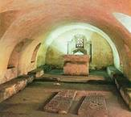
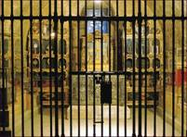
Al ser elegido Oviedo como capital del reino, fue dotada de varias construcciones: una iglesia dedicada a San Salvador que sería el núcleo originario de la actual catedral, otra iglesia dedicada a Santa María y también destruida en el siglo XVII. También construyó este rey un Palacio Real y dos cámaras, una dedicada a Santa Eulalia y otra encima para adorar el Arca Santa. A estas dos estancias se les llama la Cámara Santa: Es un edificio de dos plantas adosado al Palacio Real del que sólo queda la actual torre de San Miguel. La planta baja o Cripta de Santa Leocadia esta cubierta con bóveda de medio cañón de ladrillo que arranca de un zócalo bajo de piedra. En la cabecera hay una ventana guarnecida por un arco semicircular que apoya en dos columnas de mármol y en cada uno de los lados de la bóveda hay sendas ventanas que forman pequeñas lunetas. La segunda planta o Cámara Santa también se cubre con bóveda de medio cañón de ladrillo y también hay un arco en la cabecera sostenido por dos gruesas columnas con capiteles decorados.
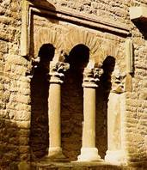
Adosada a este conjunto también erigió Alfonso II una iglesia dedicada al mártir Cristo Tirso, San Tirso, de la que sólo se conserva el muro testero del ábside pero con un gran valor por encerrar en él una ventana de tres huecos realizados con arquillos de ladrillo apoyados en cuatro columnillas, las dos laterales adosadas, con capitel pseudocorintio. Esta ventana está enmarcada por una moldura en forma de alfiz (que sería un añadido de Alfonso III). El muro es de sillarejo excepto en las esquinas que es de sillar a soga y tizón.

Todavía levantó Alfonso II tres iglesias más: Santa María de Bendones, San Pedro de Nora y la principal, San Julián de los Prados y pudo ser también el responsable de la primitiva basílica de Santiago de Compostela, perdida bajo las primeras obras románicas.

Santa María de Bendomes, ubicada a cinco Km. de Oviedo en dirección a Tudela Veguín, es de una sola nave pero con cabecera tripartita. En el lateral oeste hay tres recintos, el del centro es entrada y porche y los dos laterales son dos pequeñas estancias frecuentes en este estilo y servían posiblemente para alojar peregrinos. Sólo se cubre con bóveda el ábside central y los laterales pero el resto del edificio se cubre con cubierta de madera plana. Los arcos son de medio punto y de ladrillo. Se conservan restos de pintura mural realizados por el mismo taller que decoró Santullano.
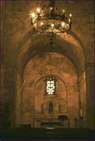
San Pedro de Nora, a 13 Km. de Oviedo, en el concejo de Regueras, presenta muchas afinidades con Santulláno aunque ésta no presenta crucero y es más arcaica. Se compone de tres naves separadas por pilares con cabecera tripartita cuyas capillas se comunican entre sí y están abovedadas mientras que el resto es de techumbre plana. Encima del ábside central esta la habitación secreta, con una ventana al exterior de tres huecos. Hay un porche de entrada y la nave central se ilumina con tres celosías por cada lado.

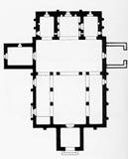
San Julián de los Prados tiene planta basilical de tres naves separadas por pilares que desembocan en un gran transepto de altura mayor. Cabecera de tres ábsides planos, cubierta abovedada en los ábsides y plana de madera en el resto. A la planta se añaden tres cuerpos salientes, uno es el porche de entrada, otro .en un lado del crucero que pudo haber sido la tribuna real y otro en el lado opuesto que es otro porche de entrada. Sobre el ábside central se halla la estancia secreta abierta sólo al exterior por una ventana de tres huecos.
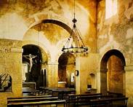
En el interior un gran arco de medio punto separa las tres naves del transepto. Los muros del ábside central están decorados con arquería ciega, elemento prerrománico que se repetirá frecuentemente. Los ábsides laterales tiene esta arquería ciega pero simulada en pintura.
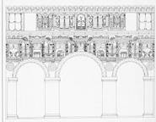
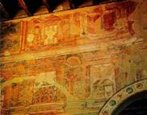
Estuvo decorada en el interior, como todas prerrománicas, con pinturas pero aquí han quedado muchos restos que permiten una reconstrucción total. Forman el mejor conjunto de pinturas mural del prerrománico español. La parte baja se pintó imitando mármoles de recuerdo pompeyano y la parte alta se ordena en frisos paralelos con arquitecturas ilusionistas también pompeyanas, otros motivos arquitectónicos, cortinajes, motivos florales y geométricos. Su representación puede referirse a los concilios de la Iglesia visigoda, de quien la asturiana se consideraba continuadora.

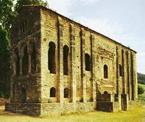
Etapa de Ramiro I.
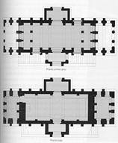
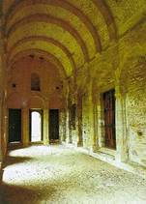
Empieza su reinado construyendo un edificio sobre el monte Naranco destinado a ser Sala Regia pero acabó siendo Iglesia de Santa María del Naranco hasta 1930. Este edificio era el centro de la residencia real (se piensa que las viviendas eran de madera y estaban al lado del palacio o Sala Regia). En planta sólo hay una nave pero en alzado se ven dos pisos, los dos cubiertos con bóveda de medio cañón realizada en toba caliza y un pórtico lateral de entrada al que se accede a través de una escalinata.

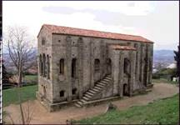
Pero Santa María incorpora un nuevo elemento: los arcos de refuerzo, fajones o perpiaños que son los más antiguos de la arquitectura cristiana. Estos arcos sujetan la bóveda fajándola. Además una arquería ciega recorre los muros interiores en sus cuatro lados y sus radios son más largos en el centro, frente a la puerta de ingreso y disminuyen paulatinamente hacia los extremos lo que aumenta la sensación óptica de longitud del recinto. Esta arquería ciega recoge los empujes de los arcos fajones y los transmite a los soportes sobre los cuales descansa ella también. Estos soportes internos son columnas entregas y agrupadas adosadas a pilares, con fustes sogueados y capiteles únicos de forma cúbica.

Los arcos fajones de la bóveda descansan sobre ménsulas alineadas en una imposta pero coinciden con las columnas de la arquería ciega y al exterior descargan en contrafuertes activos. Estas bóvedas con sus arcos fajones, con la arquería ciega y los contrafuertes son sistemas que se emplearán en el Románico. Los arcos son a veces peraltados, sus muros altos, sus estribos muy juntos y todo ello contribuye a un afán ascensional que se mezcla con el de lograr una articulación del muro, una armonía de las estructuras, una elegancia de las líneas estructurales desnudas.
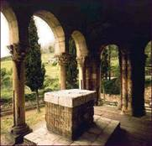
De los dos pisos, el interior consta de una gran cámara central abovedada con dos estancias laterales, una de ellas con restos de baño. Se accede al piso superior por una doble escalinata exterior. El Aula Regia se completa con dos bellos miradores en los extremos abiertos entres vanos, con tres arcos que descansan en cuatro columnas.
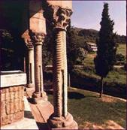
Junto al edificio surge una escultura producida por un sólo taller medieval, sin aprovechamientos anteriores y sin enlace con la visigoda. Hay medallones en las enjutas de la arquería ciega decorados con motivos de carácter orientalizante aunque el medallón es una reminiscencia celta. Los capiteles presentan figuras humanas y animales, de talla tosca, que recuerdan relieves irlandeses. Comentario

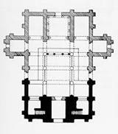
San Miguel de Lillo es un templo anterior reconstruido por Ramiro y lo dedica a Santa María para el servicio del palacio. En el siglo XI sufrió un derrumbamiento parcial y se procede a consolidar lo que quedó (de la mitad hasta los pies) y se consagra a San Miguel. Se trataba de una planta de tres naves cubiertas en tramos con bóvedas de diferentes ejes y alturas, en los tramos bajos los ejes son paralelos a la nave central y en los tramos altos son perpendiculares a la nave que se cubre con una sola bóveda central. Así se crea un precioso juego de bóvedas al cambiar los ejes buscando un efecto estético más movido. Esto se potencia además por la desproporcionada altura.
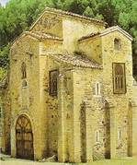
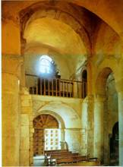
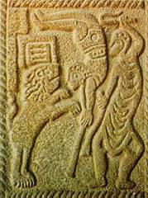
La cabecera era de tres capillas planas y había dos salas adosadas en los laterales que creaban el efecto de crucero. En su piso bajo hay un pórtico de acceso abovedado, situado en el centro y poco resaltado en la fachada. Sobre ese porche se ubica una tribuna de origen carolingio y a los lados del porche hay dos estancias con escaleras para subir a dicha tribuna, la cual también está franqueada por otras dos pequeñas estancias. Se conservan también los arranques de las tres naves, las cuales tienen arcos fajones que descansan en robustas columnas (no en pilares como antes).

La decoración escultórica se compone de discos que adornan las enjutas de los arcos que hacen de puertas, bajorrelieves en las jambas de acceso, celosías monolíticas en las ventanas a base círculos entrelazados, pero quizá, lo más destacado sean las jambas: son dos piezas rectangulares enmarcando tres escenas, repetidas la de arriba y la de abajo: un personaje presidiendo juegos circenses. En las basas de las columnas se ven relieves del tetramorfos. Toda la iglesia estaba revestida en el interior con estuco y sobre él pintura mural con motivos que se corresponden con el ábside central de Santullano.

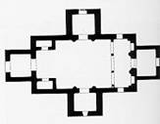
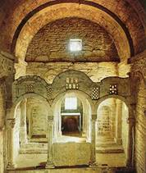
Santa Cristina de Lena. No hay datos de su fundación y se vincula a la etapa ramirense por su semejanza con los edificios del Naranco. Su planta es rectangular con cuatro cuerpos cuadrados salientes, uno a cada lado. El de la cabecera es capilla, el de los pies es pórtico de entrada y los laterales pudieron haber sido sacristías.

El pórtico se prolonga en un vestíbulo abovedado que comunica con la nave única y sobre él se alza la tribuna a la que se accede por una escalera de piedra adosada en el muro. La nave se cubre con bóveda reforzada por dos arcos fajones y una arquería ciega aligera los muros laterales, con arcos peraltados que descansan en columnas adosadas de capitel prismático y fuste tallado en doble espiral y lisos. En las enjutas se repiten los medallones.
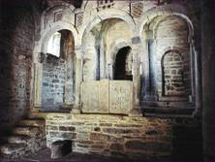
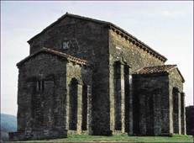
En el último tramo de la nave se eleva un basamento de un metro de altura al que se accede por dos escaleritas laterales. Sobre este basamento se emplaza el iconostasio, compuesto por tres arcos de medio punto que apean en cuatro columnas con capiteles pseudocorintios. Sobre esta arquería hay un paramento de piedra rematado por otros tres arcos y roto por cinco celosías de piedra, dos en las enjutas y tres en las luces. El iconostasio cierra su parte baja central con un cancel de mármol tallado. En la pared del fondo de esta cabecera que tiene tres arcos ciegos se abren dos nichos laterales y la capilla central.

La decoración es parecida a los edificios del Naranco: arquerías ciegas, capiteles prismáticos, medallones, fustes sogueados, contrafuertes, aunque aquí la mayoría son decorativos. Sin embargo tiene elementos originales como la planta, no basilícal, el iconostasio sobre el basamento, que la separan de la tipología general del estilo.

Etapa de Alfonso III.
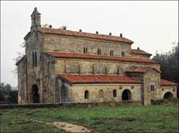
Su reino empieza con la consagración de San Salvador de Valdedios en el 893. Su planta es un rectángulo que consta de tres naves en forma basilical, separadas por cuatro tramos de arcos ligeramente ultrasemicirculares que apoyan en pilares monolíticos. Son naves desproporcionadamente altas. La cabecera es tripartita con ábsides planos, el central resaltado al exterior y sobre él se encuentra la cámara secreta, sólo abierta por una ventana con dos arcos. Pero en Valdedios también los ábsides laterales tienen sendas cámaras secretas pero estas totalmente cerradas (se cree que están ahí por razones estéticas.)

Toda la iglesia está cubierta con bóveda de medio cañón. En los laterales hay dos sacristías que dan sensación en planta de crucero. La nave central recibe luz por cuatro ventanas en cada lado y las laterales no tienen ningún hueco de luz. La entrada es en forma de vestíbulo con dos estancias laterales, las tres abovedadas y de la misma anchura que sus correspondientes naves. Sobre este vestíbulo se ubica la tribuna también franqueada por dos estancias.
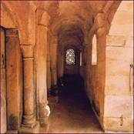
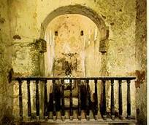
Al costado sur de la iglesia se adosó un pórtico como ampliación de la misma. Tiene este pórtico cuatro ventanas cerradas por bellas celosías y una puerta en forma de arco que da acceso a la nave lateral. Este pórtico se cubre con bóveda fajada con cuatro arcos. En la decoración se aprecian ya influencias islámicas en los arcos de herradura, franqueados por alfices. Conserva a su vez restos de pintura al fresco en sus tres capillas y otros lugares con temas ligados a Santullano.

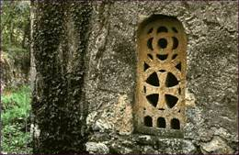
San Adriano de Tuñón, (14) a 23 Km. de Oviedo fue fundada en el 891 por Alfonso III. Su planta rectangular tiene tres naves separadas por arcos de medio punto que descansan en pilares. Estas naves se cubren con cubierta de madera y se reserva la bóveda para las tres capillas planas. Sobre la central está la cámara secreta que se abre al exterior, y para variar, también a la nave central. Su principal interés radica en las pinturas de la capilla principal con un friso de flores y follaje estilizados, temas orientales traídos por el Islam. .Estos y otros elementos certifican la presencia aquí de maestros mozárabes.

La Foncalada. Es una fuente de planta rectangular, construida en sillares bien labrados y se cubre también con sillar y a dos vertientes. El interior es una bóveda de medio cañón bajo la que fluye el agua. En el frontispicio tiene tallada sobre el sillar la cruz de los ángeles, emblema de Alfonso III que pasará a la heráldica asturiana.

Secuencias finales.

Lo más selecto de los artistas se traslada a la Corte de León y sólo se hacen algunos templos que continúan las formas anteriores aunque de forma decadente. San Salvador de Priesca. Consagrada en el 921, cerca de Villaviciosa, la iglesia de San Salvador tiene planta basilical de tres naves con cubierta plana de madera, con cabecera tripartita plana y cubiertos los tres ábsides con bóvedas. Sobre el ábside central está la cámara secreta con una ventana de dos huecos al exterior.

Santiago de Gobiendes. Donación a la iglesia de Oviedo hecha por Ordoño II en el 921. Su capilla mayor fue demolida y ampliada en el siglo XIX y se incorporó un vestíbulo a la nave central. Tiene planta de tres naves y tres capillas (originales sólo las laterales). La cubierta es de madera para las naves y bóveda para las capillas. Las naves se separan con pilares que llevan columnas adosadas con espléndidos capiteles de fina labra. El templo estuvo decorado con pintura mural ya desaparecida.

ARTES APLICADAS
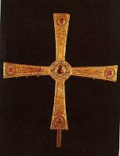
Destaca sobre todo la Cruz de los Ángeles. Por su semejanza con obras lombardas cabe suponerla realizada por orfebres ambulantes que la leyenda convirtió en ángeles. Es donación real del 808. Sigue el modelo de cruz griega ensanchada en sus extremos, de alma de madera recubierto con oro, piedras preciosas y camafeos. Responde al tipo de cruz germánica.

Del 908 es la Cruz de la Victoria, mayor que la anterior y realizada por orfebres asturianos. Filigrana, piedras preciosas y esmaltes con motivos animales muy estilizados.
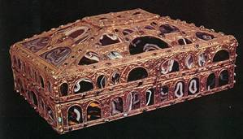
La Caja de las Ágatas completa las obras postramirenses. Usada como relicario, está decorada con ágatas y placas de esmaltes engarzados en paño de oro. Estos tres ejemplos demuestran la tradición orfebre que el arte asturiano hereda del visigodo y sus conexiones con la cultura europea.

FINAL

Desde las construcciones de Favila y el rey Silo hasta las últimas con Ordoño II han transcurrido poco más de cien años. El arte ligado a este período arranca despacio, tiene una fase álgida y se diluye lentamente en el Románico. Pero es asombroso como se crea un estilo tan definido y tan rico cuando el reino asturiano mantiene una desigual guerra y además el arte de construir atraviesa una gran crisis en la mayor parte de Europa.

